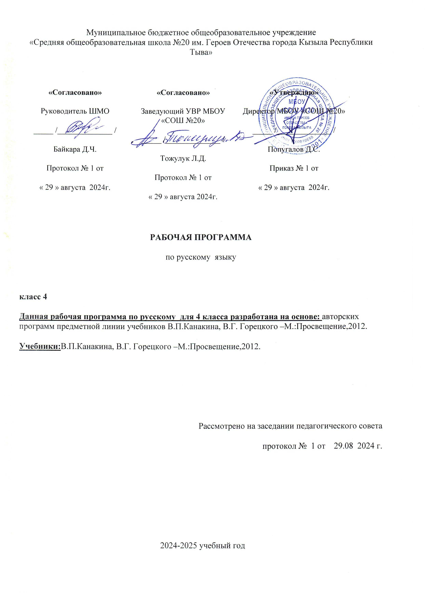

1.ПЛАНИРУЕМЫЕ РЕЗУЛЬТАТЫ ОСВОЕНИЯ УЧЕБНОГО ПРЕДМЕТА

Выпускник научится:
- овладевать основными понятиями и правилами (в объёме изучаемого курса) из области фонетики, графики, лексики, морфемики, грамматики, орфографии, а также умениями находить, опознавать, характеризовать, сравнивать, классифицировать основные единицы языка (звуки, буквы, слова, предложения, тексты ); использовать эти знания и умения для решения познавательных, практических и коммуникативных задач;
- овладевать основами грамотного письма (в объёме изучаемого курса), основными орфографическими и пунктуационными умениями; применение правил орфографии и пунктуации в процессе выполнения письменных работ.
- Называть: Изученные части речи;
- Значимые части речи;
- Различать и сравнивать:
- Буквы и звуки, гласные и согласные звуки, гласные ударные и безударные, согласные твердые и мягкие, согласные звонкие и глухие, согласные парные и непарные;
- Имя существительное, имя прилагательное, личное местоимение, глагол;
- Предлог и приставку
- Корень, приставку, суффикс, окончание;
- Главные (подлежащее и сказуемое ) и второстепенные члены предложения; словосочетания (главное и зависимое слово); предложения с однородными членами
- Приводить примеры: Простого двусоставного предложения;
- Кратко характеризовать: Виды предложений по цели высказывания и интонации;
- Выделять подлежащее и сказуемое, словосочетания, однородные члены в простом предложении;
- Пользоваться словарями;
- Использовать алфавит при работе со словарем;
- писать под диктовку разборчиво и аккуратно текст из 75-80 слов со следующими изученными правилами правописания:
- прописная буква в начале предложения, в именах собственных;
- звонкие и глухие согласные в корнях;
- непроизносимые согласные;
- сочетания жи-ши, ча-ща, чу-щу, сочетания чн,чк;
- удвоенные согласные;
- безударные гласные, проверяемые ударением (в корне слова); безударные гласные, непроверяемые ударением;
- разделительный мягкий и твердый знаки; мягкий знак после шипящих на конце имен существительных, мягкий знак после шипящих в окончаниях глаголов 2-го лица единственного числа;
- не с глаголами;
- безударные падежные окончания имен существительных; безударные падежные окончания имен прилагательных;
- правописание безударных личных окончаний глаголов;
- словарные слова, определенные орфограммой;
- знаки препинания в конце предложения (точка, вопросительный, восклицательный знаки); запятая между однородными членами предложения.
- отвечать на вопросы к тексту;
- делить текст на смысловые части и составлять простой план.
Выпускник получит возможность научиться:
- осознавать свойства значений слов: однозначные, многозначные, слова с прямым и переносным значением, слова с близким и противоположным значением;
- оценивать уместность использования слов в тексте; отвечать на вопросы к тексту; делить текст на смысловые части и составлять простой план;- различать части речи: имя существительное, имя прилагательное, личное местоимение, глагол;
- использовать осознанно употребление частей речи в предложении;
- устанавливать морфемную структуру (значимые части) слов с однозначно выделяемыми морфемами;
- выполнять разборы: фонетический разбор, состав слова, морфологический разбор , синтаксический разбор;
- осознавать место возможного возникновения орфографической ошибки;
- при работе над ошибками осознавать причины появления ошибки;

2.СОДЕРЖАНИЕ УЧЕБНОГО ПРЕДМЕТА
Язык и речь (2 ч). Наша речь и наш язык. Формулы вежливости.
Текст (3 ч). Текст и его признаки. Тема, основная мысль, заголовок текста. Построение (композиция) текста. Связь между частями текста. План. Типы текста (повествование, описание, рассуждение, смешанный текст).
Предложение (15 ч). Предложение как единица речи. Виды предложений по цели высказывания и интонации. Знаки препинания в конце предложений. Диалог. Обращение. Знаки препинания в предложениях с обращением в начале, середине, конце предложения (общее представление).
Составление предложений с обращением.
Основа предложения. Главные и второстепенные члены предложения.
Словосочетание. Вычленение из предложения основы и словосочетаний.
Разбор предложения по членам предложения.
Однородные члены предложения (общее представление). Предложения с однородными членами без союзов. Интонация перечисления, запятая при перечислении. Предложения с однородными членами, связанными союзами и (без перечисления), а, но. Интонация, знаки препинания при однородных членах с союзами и, а, но. Составление и запись предложений с однородными членами с союзами и без союзов.
Простые и сложные предложения (общее представление). Знаки препинания в сложных предложениях. Сложное предложение и предложение с однородными членами.
Слово и его лексическое значение (4 ч). Обобщение знаний о словах. Лексическое значение слова. Однозначные и многозначные слова. Прямое и переносное значения слов. Синонимы, антонимы, омонимы. Устаревшие и новые слова. Заимствованные слова. Устойчивые сочетания слов (фразеологизмы). Ознакомление со словарем иностранных слов учебника.
Формирование умения правильно выбирать слова для выражения мысли в соответствии с типом текста и видами речи. Устранение однообразного употребления слов в связной речи.
Части речи (6 ч). Обобщение знаний о частях речи (имя существительное, имя прилагательное, глагол, имя числительное, местоимение, предлог). Наречие как часть речи (общее представление), значение, вопросы. Правописание наиболее употребительных наречий с суффиксами -о, -а (близко, быстро, интересно, влево, направо, заново, справа, слева, издалека). Роль наречий в предложении (второстепенный член предложения).
Состав слова (8 ч). Состав слова. Распознавание значимых частей слова. Морфемный и словообразовательный разбор слов типа подснежник, русский, травинка, смелость, маленький. Развитие навыка правописания гласных и согласных в корнях слов на более сложном материале. Упражнение в правописании приставок и суффиксов, разделительных твердого (ъ) и мягкого (ь) знаков. Совершенствование звуко-буквенного анализа с привлечением слов более сложного слогозвукового состава типа сильный, водичка, ёлка, вьюга, съел.

Части речи (122 ч)
Имя существительное (43 ч)
Склонение имен существительных (повторение). Развитие навыка в склонении имен существительных и в распознавании падежей. Несклоняемые имена существительные.
Основные тины склонения имен существительных (общее представление). Первое склонение имен существительных и упражнение в распознавании имен существительных 1-го склонения. Второе склонение имен существительных и упражнение в распознавании имен существительных 2-го склонения. 3-е склонение имен существительных и упражнение в распознавании имен существительных 3-го склонения.
Правописание безударных падежных окончаний имен существительных 1, 2 и 3-го склонения в единственном числе (кроме имен существительных на -мя, -ий, -ие, -ия). Ознакомление со способами проверки безударных падежных окончаний имен существительных (общее представление). Развитие навыка правописания безударных падежных окончаний имен существительных 1, 2 и 3-го склонения в единственном числе в каждом из падежей. Упражнение в употреблении падежных форм имен существительных с предлогом и без предлога в речи (пришёл из школы, из магазина, с вокзала; работать в магазине, на почте; гордиться товарищем, гордость за товарища; слушать музыку, прислушиваться к музыке).
Склонение имен существительных во множественном числе. Развитие навыка правописания окончаний имен существительных во множественном числе. Формирование умений образовывать формы именительного и родительного падежей множественного числа (инженеры, учителя, директора; урожай помидоров, яблок) и правильно употреблять их в речи.
Имя прилагательное (32 ч)
Имя прилагательное как часть речи. Связь имен прилагательных с именем существительным. Упражнение в распознавании имен прилагательных по общему лексическому значению, в изменении имен прилагательных по числам. в единственном числе по родам, в правописании родовых окончаний.
Склонение имен прилагательных (кроме прилагательных с основой на шипящий и оканчивающихся на -ья, -ье, -ов, -ин). Способы проверки правописания безударных падежных окончаний имен прилагательных (общее представление).
Склонение имен прилагательных в мужском и среднем роде в единственном числе. Развитие навыка правописания падежных окончаний имен прилагательных мужского и среднего рода в единственном числе.
Склонение имен прилагательных в женском роде в единственном числе. Развитие навыка правописания падежных окончаний имен прилагательных женского рода в единственном числе.
Склонение и правописание имен прилагательных во множественном числе.
Употребление в речи имен прилагательных в прямом и переносном значениях, прилагательных-синонимов, прилагательных-антонимов, прилагательных-паронимов.
Местоимение (7 ч)
Местоимение как часть речи. Личные местоимения 1, 2 и 3-го лица единственного и множественного числа. Склонение личных местоимений с предлогами и без предлогов. Раздельное написание предлогов с местоимениями (к тебе, у тебя, к ним). Развитие навыка правописания падежных форм личных местоимений в косвенных падежах (тебя, меня, его, её, у него, с нею). Упражнение в правильном употреблении местоимений в речи. Использование местоимений как одного из средств связи предложений в тексте.

Глагол (40 ч)
Глагол как часть речи. Упражнение в распознавании глаголов по общему лексическому значению, в изменении глаголов по временам и числам, глаголов прошедшего времени по родам в единственном числе.
Неопределенная форма глагола (особенности данной формы). Образование временных форм от неопределенной формы глагола. Возвратные глаголы (общее представление). Правописание возвратных глаголов в неопределенной форме.
Изменение глаголов по лицам и числам в настоящем и будущем времени (спряжение). Развитие умения изменять глаголы в настоящем и будущем времени по лицам и числам, распознавать лицо и число глаголов. Правописание мягкого знака (ь) в окончаниях глаголов 2-го лица единственного числа после шипящих.
Глаголы I и II спряжения (общее представление). Глаголы-исключения. Правописание безударных личных окончаний глаголов в настоящем и будущем времени. Распознавание возвратных глаголов в 3-м лице и в неопределенной форме по вопросам (что делает? умывается, что делать? умываться). Правописание буквосочетаний -тся в возвратных глаголах в 3-м лице и -ться в возвратных глаголах неопределенной формы (общее представление).
Правописание глаголов в прошедшем времени. Правописание родовых окончаний глаголов в прошедшем времени, правописание суффиксов глаголов в прошедшем времени (видеть — видел, слышать — слышал)
Употребление в речи глаголов в прямом и переносном значении, глаголов-синонимов, глаголов-антонимов. Развитие умения правильно употреблять при глаголах имена существительные в нужных падежах с предлогами и без предлогов (тревожиться за отца, беспокоиться об отце, любоваться закатом, смотреть на закат).
Связная речь
Речь и ее значение в речевой практике человека. Место и роль речи в общении между людьми. Зависимость речи от речевой ситуации. Текст. Текст, основная мысль, заголовок. Построение (композиция) текста. План. Составление плана к изложению и сочинению (коллективно и самостоятельно). Связь между предложениями в тексте, частями текста. Структура текста-повествования, текста-описания, текста-рассуждения.
Составление небольшого рассказа с элементами описания и рассуждения с учетом разновидностей речи (о случае из жизни, об экскурсии, наблюдениях и др.).
Изложение. Изложение (подробное, сжатое) текста по коллективно или самостоятельно составленному плану.
Использование при создании текста изобразительно-выразительных средств (эпитетов, сравнений, олицетворений), глаголов-синонимов, прилагательных-синонимов, существительных-синонимов и др.
Сочинение. Сочинения (устные и письменные) по сюжетному рисунку, серии сюжетных рисунков, демонстрационной картине, по заданной теме и собственному выбору темы с предварительной коллективной подготовкой под руководством учителя либо без помощи учителя.
Речевая этика: слова приветствия, прощания, благодарности, просьбы; слова, используемые при извинении и отказе.

Повторение изученного (10ч)
Чистописание
Закрепление навыка правильного начертания букв, рациональных способов соединений букв в словах, предложениях, небольших текстах при несколько ускоренном письме. Упражнение в развитии ритмичности, плавности письма, способствующих формированию скорости.
Работа по устранению недочетов графического характера в почерках учащихся.

Слова с непроверяемыми написаниями

Автомобиль, агроном, адрес, аллея, аппетит, багаж, беседа, библиотека, билет, богатство, ботинки, вагон, везде, вокзал, впереди, вчера, газета, гореть, горизонт, двадцать, двенадцать, директор, ещё, железо, завтра, здесь, издалека, инженер, календарь, каникулы, кастрюля, километр, командир, комбайн, корабль, космонавт, костёр, костюм, лучше, медленно, металл, назад, налево, направо, оборона, одиннадцать, пассажир, пейзаж, победа, портрет, правительство, председатель,. прекрасный, путешествие, расстояние, салют, самолёт. сверкатъ, сверху, свитер, свобода, сегодня, сейчас, семена, сеялка. слева, снизу, справа, тарелка, телефон, теперь, тепловоз, хлебороб, хозяин, хозяйство, человек, шестнадцать, шофёр, экскурсия, электричество, электровоз, электростанция.

3.КАЛЕНДАРНО-ТЕМАТИЧЕСКОЕ ПЛАНИРОВАНИЕ

№ п/п | Наименование разделов и тем программы | Количество часов | Дата проведения |  |  | Примечание
№ п/п | Наименование разделов и тем программы | Количество часов | По плану |  | По факту | Примечание
 | Язык и речь. | 2
 | Текст | 3
 | Предложение | 15
 | Слово и его лексическое значение | 4
 | Части речи | 6
 | Состав слова | 8
7. | Имя существительное | 43
8. | Имя прилагательное | 32
9. | Местоимение | 7
10. | Глагол | 40
11. | Повторение | 10
 | Итого: | 170ч.

